Научно-практическая конференция учащихся
«ЭРУДИТ-2007»

Секция «Математика»

Фракталы – геометрия природы

Шакирова Ольга Викторовна, 11
класс
МОУ «Новосафоновская средняя
Общеобразовательная школа»
Руководитель: Гаськова Наталья
Валерьевна
учитель математики
МОУ «Новосафоновская средняя
общеобразовательная школа»

Прокопьевский район
2007
Оглавление

1. Введение…………………………………………………………………..4
2. Теоретическая часть………………………………………………………6
2.1. История появления……………………………………………….6
2.2. Классификация фракталов………………………………………8
2.2.1. Геометрические фракталы………………………………9
2.2.2. Алгебраические фракталы………………………………13
2.2.3. Стохастические фракталы………………………………18
2.3 Размеренность фрактала………………………………………….19
2.4. Применение фракталов…………………………………………..20
3. Практическая часть………………………………………………………..25
3.1. Построение фракталов с помощью компьютера………………..25
3.2. Построение фрактальных изображений в Pascal………………..26
4. Заключение…………………………………………………………………29
5. Приложение………………………………………………………………...30
6. Список использованной литературы……………………………………...35

1.ВВЕДЕНИЕ
В повести «Алиса в Стране чудес» Чарльза Латуиджа Доджсона, с девочкой происходит целый каскад превращений. Она, то увеличивается до невероятных размеров, то уменьшается до величины кролика. Любопытно, что в одних случаях окружающие ее предметы не претерпевают никаких изменений, в других - становятся миниатюрными.
Идею самоподобия малого в большом высказывали не только сказочники. Известный немецкий философ и математик Готфрид Вильгельм Лейбниц (1646 – 1716) рискнул предложить, что внутри капли воды могут умещаться целые вселенные со своими планетами, на которых предаются важным размышлениям философы, такие же, как и на нашей Земле.
Самоподобные фигуры есть в геометрии. Такой фигурой считают ту, которую можно разрезать на конечное число одинаковых фигур, подобных ей самой. Но геометрия не способна описать форму облака, горы, береговой линии или дерева. Многие природные объекты настолько иррегулярны и фрагментированы, что по сравнению со стандартной геометрией Евклида природа обладает не просто большей сложностью, а сложностью совершенно иного уровня. И здесь нам на помощь приходят фракталы.
Фракталы – это геометрические объекты с удивительными свойствами: любая часть фрактала содержит его уменьшенное изображение. То есть, сколько фрактал не увеличивай, из любой его части на нас будет смотреть его маленькая копия. Кроме самоподобия, фракталы замечательны еще и тем, многие из них удивительно похожи на то, что мы встречаем в природе: снежинку, морского конька, ветви деревьев, разряд молнии и горные массивы. Поэтому многие современные ученые говорят, что природа имеет свойство фрактальности.
Объект исследования: фрактальные множества.
Гипотеза: современное программное обеспечение позволяет строить фрактальные множества более простыми методами.
Цель: разработать способ лёгкого представления сложных неевклидовых объектов, образы которых весьма похожи на природные.
Методы исследования: частично-поисковый, исследовательский, сравнительный анализ, синтез, моделирование.
Задачи:
- Анализировать литературу о возникновении, определении, видах фракталов, понятии фрактальной размерности.
- Классифицировать фрактальные множества (на основе изучения научной литературы).
- Изучить области применения фракталов в современном мире.
- Изучить среду программирования Turbo Pascal.
- Разработать программы: построения фрактала Серпиньского с заданным числом итераций; построения заданного числа вписанных квадратов, вершины каждого из которых будут серединами сторон предыдущего квадрата; построения снежинки с вводимым числом ветвлений.
Актуальность: Интерес к проблеме обусловлен возросшей ролью фракталов в машинной графике. Они незаменимы при генерации искусственных облаков, гор, поверхности моря. Красота мира фракталов привлекает многих — от художников, и модельеров до биологов, физиков и математиков. В своей работе я попытаюсь ответить на вопрос «Что такое фрактал?» и рассказать об областях применения фракталов в современном мире.
Исследование: изучение программного обеспечения для построения фрактальных множеств, разработка программ, позволяющих построить некоторые фрактальные множества.
Результат исследования: разработаны программы: построения фрактала Серпиньского с заданным числом итераций; построения заданного числа вписанных квадратов, вершины каждого из которых будут серединами сторон предыдущего квадрата; построения снежинки с вводимым числом ветвлений.
Научная новизна: исследование фрактальных множеств, разработка программного продукта построения фракталов с указанным числом итераций.
Практическая значимость: использование полученных программ построения фракталов на уроках математики и информатики в классах физико-математического профиля и на факультативных занятиях по этим предметам.

ТЕОРИТИЧЕСКАЯ ЧАСТЬ

2.1. Классификация фракталов
Когда размерность фигуры получаемой из каких-то простейших объектов (отрезков) больше размерности этих объектов - мы имеем дело с фракталом.
В основном фракталы делятся на — геометрические, алгебраические и стохастические. Однако существуют и другие классификации:
- Рукотворные и природные. К рукотворным относятся те фракталы, которые были придуманы учеными, они при любом масштабе обладают фрактальными свойствами. На природные фракталы накладывается ограничение на область существования — то есть максимальный и минимальный размер, при которых у объекта наблюдаются фрактальные свойства.
- Детерминированные (алгебраические и геометрические) и недетерминированные (стахостические).
Фракталы делятся на группы. Самые большие группы это: геометрические фракталы, алгебраические фракталы, стохастические фракталы.

2.1.1. Геометрические фракталы
Геометрические фракталы — самые наглядные, потому что в них сразу видна самоподобность. Этот тип фракталов получается путем простых геометрических построений. Обычно при построении этих фракталов поступают так: берется "затравка" - аксиома - набор отрезков или генератор, на основании которого будет строиться фрактал. Далее к этой "затравке" применяют набор правил, который преобразует ее в какую-либо геометрическую фигуру. Далее к каждой части этой фигуры применяют опять тот же набор правил. С каждым шагом фигура будет становиться все сложнее и сложнее, и если мы проведем (по крайней мере, в уме) бесконечное количество преобразований - получим геометрический фрактал.
На рисунке ниже приведены примеры геометрических фракталов (слева направо Снежинка Коха (рис.1), Лист (рис.2), Треугольник Серпиньского (рис.3)).
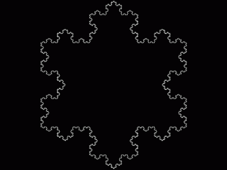
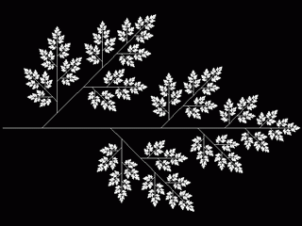
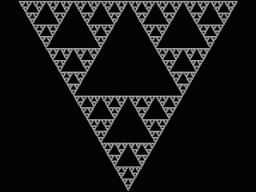

Рисунок 1
Рисунок 2
Рисунок 3
При видимой сложности полученной кривой, её общий вид задается только формой генератора. Рассмотрим примеры таких кривых.
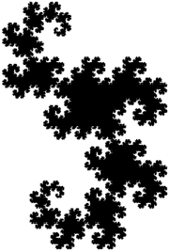
Кривая дракона (рис.4) — общее название для некоторых фрактальных кривых, которые могут быть апроксимированы рекурсивными методами.
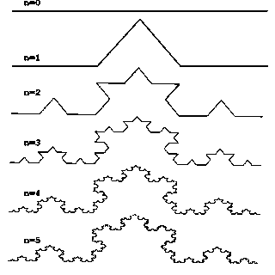
Берём отрезок, сгибаем его пополам. Затем многократно повторяем итерацию. Если после этого снова разогнуть получившуюся (сложенную) линию так, чтобы все углы были 90°, мы получим драконову ломаную.
Рисунок 4
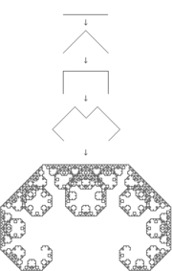
Кривая Кох (рис.5) — В 1904 г. немецкий математик Хельга фон Кох построила кривую, которая в настоящее время носит ее имя (кривая Кох). Построение начинается с единичного отрезка прямой. Единичный отрезок прямой делится на 3 равные части. Средняя часть удаляется, а на месте средней части строится равносторонний треугольник. В итоге получается ломаная линия, состоящая из 4 отрезков, каждый из которых равен 1/3. Далее, каждый из 4 отрезков снова делится на 3 равные части, на отрезках, расположенных в середине, строятся равносторонние треугольники, и средние части отрезков удаляются. Эта процедура повторяется еще и еще раз. В итоге линия становится очень изрезанной. Если этот процесс повторять бесконечно долго (т. е. перейти к пределу), то получаем непрерывную, нигде не дифференцируемую кривую, и эта непрерывная кривая имеет ненулевую "площадь", то есть бесконечная кривая покрывает ограниченную площадь.
Рисунок 5
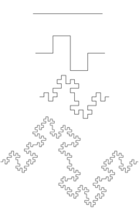
Кривая Леви (рис.6), предложенная французским математиком П. Леви, получается, если взять половину квадрата вида /\, а затем каждую сторону заменить таким же фрагментом, и, повторяя эту операцию, в пределе мы получим кривую Леви. Кривая Леви нигде не дифференцируема и не спрямляема. На любом интевале кривой Леви есть точки самопересечения.
Рисунок 6
Рисунок 7

Кривая Минковского (рис.7) или колбаса Минковского — классический геометрический фрактал, предложенный Минковским. Инициатором является отрезок, а генератором является довольно сложная ломаная из восьми звеньев. Так же как кривая Леви кривая Минковского нигде не дифференцируема и не спрямляема, но самопересечений не имеет.
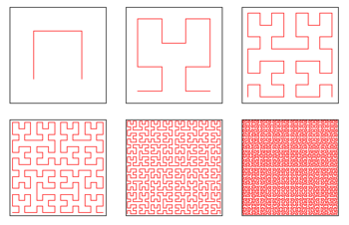
Кривая Пеано (рис.8) — непрерывный образ отрезка, заполняющий внутренность квадрата.
Обычно такие примеры строятся как предел кривых последовательности кривых. Здесь приведены первые шесть итераций последовательности кривых.
Существует аналог кривых Пеано, заполняющий многомерный куб.
Рисунок 8
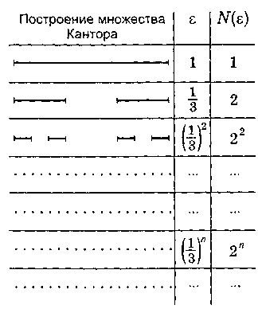
Множество Кантора (рис.9). В 1883 г. немецкий математик Георг Кантор (1845-1918) построил множество, носящее его имя (множество Кантора). Построение множества Кантора осуществляется следующим образом: Единичный отрезок разбивается на 3 равные части. Средняя часть выбрасывается. Оставшиеся 2 части снова разбиваются, каждая на 3 равные части, и средние их части выбрасываются. Получившиеся отрезки снова разбиваются, каждый на 3 равные части, и средние части выбрасываются и т. д. В пределе получается множество Кантора.
Рисунок 9
Треугольник Серпиньского (рис.10) — фрактал, один из двумерных аналогов множества Кантора предложенный польским математиком В. Серпиньским в 9151 году. Также известен как «решётка» или «салфетка» Серпиньского.

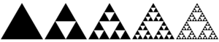
Построение: берётся сплошной равносторонний треугольник, на первом шаге из центра удаляется внутренность срединного треугольника. На втором шаге удаляется три срединных треугольника из трёх оставшихся треугольников и т. д. После бесконечного повторения этой процедуры, от сплошного треугольника остаётся подмножество — треугольник Серпиньского.
Рисунок 10
Коврик Серпиньского (рис.11) — фрактал, один из двумерных аналогов множества Кантора предложенный польским математиком В. Серпиньским. Также известен как квадрат Серпиньского.
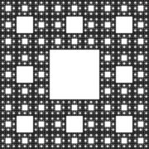
Построение: берётся сплошной квадрат, разрезается на 9 равных квадратов и удаляется внутренность центрального квадрата. На втором шаге удаляется 8 центральных квадратов из 8 оставшихся квадратов и т. д. После бесконечного повторения этой процедуры, от сплошного квадрата остаётся замкнутое подмножество — коврик Серпиньского.
Рисунок 11
Губка Менгера (рис.12) — геометрический фрактал, трёхмерный аналог коврика Серпиньского.
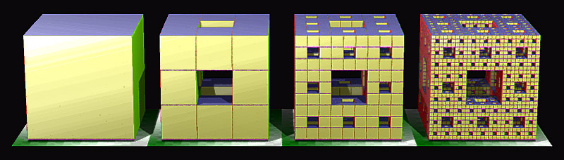

[править] Построение

Рисунок 12

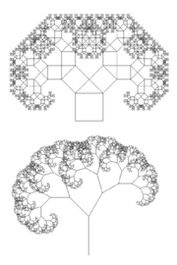
Куб K₀ с ребром 1 делится плоскостями, параллельными его граням, на 27 равных кубов. Из куба K₀ удаляются центральный куб и все прилежащие к нему по двумерным граням кубы этого подразделения. Получается множество K₁, состоящее из 20 оставшихся замкнутых кубов «первого ранга». Поступая точно так же с каждым из кубов первого ранга, получим множество K₂, состоящее из 400 кубов второго ранга. Продолжая этот процесс бесконечно, получим бесконечную последовательность пересечение которых есть губка Менгера.
Де́рево Пифаго́ра (рис.13) — разновидность фрактала, основанная на фигуре, известной как «Пифагоровы штаны». Пифагор, доказывая знаменитую теорему, построил фигуру, где на сторонах прямоугольного треугольника расположены квадраты. В наш век эта фигура выросла в целое дерево. Впервые дерево Пифагора построил А. Е. Босман (1891—1961) во время второй мировой войны, используя обычную чертёжную линейку. Одним из свойств дерева Пифагора является то, что, если площадь первого квадрата равна единице, то на каждом уровне сумма площадей квадратов тоже будет равна единице.
Рисунок 13

2.1.2. Алгебраические фракталы
Вторая группа фракталов - алгебраические. Свое название они получили за то, что их строят, на основе алгебраических формул иногда весьма простых. Методов получения алгебраических фракталов несколько. Один из методов представляет собой многократный (итерационный) расчет функции Zn+1=f(Zn), где Z - комплексное число, а f некая функция. Расчет данной функции продолжается до выполнения определенного условия. И когда это условие выполнится - на экран выводится точка. При этом значения функции для разных точек комплексной плоскости может иметь разное поведение:
- С течением времени стремится к бесконечности.
- Стремится к 0
- Принимает несколько фиксированных значений и не выходит за их пределы.
- Поведение хаотично, без каких либо тенденций.
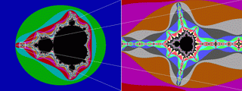
Чтобы проиллюстрировать алгебраические фракталы обратимся к классике - множеству Мандельброта (рис.14).
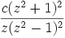
Это — нелинейные, квадратичные фракталы, комплексные динамические системы, генерируемые бесконечным повторением (итерацией) алгебраических функций или систем функций, причем значение вычисленной функции при следующей операции подставляется как аргумент.
Рисунок 14
Формула для вычисления z множества Мандельброта:
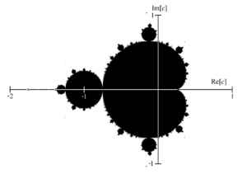
где переменная z и константа c — комплексные числа, состоящие из действительной и мнимой частей (мнимая часть содержит множитель ). Эти числа отображаются точками на координатной плоскости, где формируется пространственно-временной образ множества. Графический образ множества Мандельброта называют также «чёрный карлик» (рис.15).
Рисунок 15
Черный цвет в середине показывает, что в этих точках функция стремится к нулю - это и есть множество Мандельброта. За пределами этого множества функция стремится к бесконечности. Границы множества являются фрактальными, на них функция ведет себя непредсказуемо - хаотично.

История множества Мандельброта
Впервые множество Мандельброта было описано в 1905 году Пьером Фату, французским математиком, работавшим в области аналитической динамики комплексных чисел. Фату изучал рекурсивные процессы вида
Начав с точки на комплексной плоскости, можно получить новые точки, последовательно применяя к ним эту формулу. Такая последовательность точек называется орбитой при преобразовании
Фату нашел, что орбита при этом преобразовании показывают достаточно сложное и интересное поведение. Существует бесконечное множество таких преобразований — своё для каждого значения . Основываясь на своих расчётах, он доказал, что орбита точки, лежащей на расстоянии больше 2 от начала координат, всегда уходит в бесконечность.
Первым, кто использовал компьютер для построения фракталов был профессор Бенуа Мандельброт. Фракталы были описаны Мандельбротом в 1975 году в его книге «Les Objets Fractals: Forme, Hasard et Dimension» («Фрактальные объекты: форма, случайность и размерность»). В этой книге Мандельброт впервые использовал термин «фрактал» для обозначения математического феномена, демонстрирующего столь непредсказуемое и удивительное поведение. Эти феномены рождались при использовании рекурсивного алгоритма для получения какой-либо кривой или множества. Множество Мандельброта — один из таких феноменов, названный по имени своего исследователя.
Взаимодействие с множеством Жюлиа (рис.16)
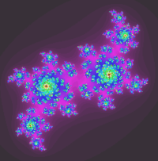
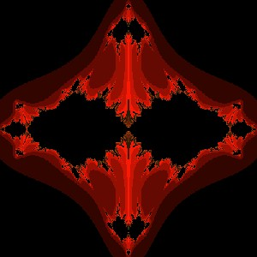
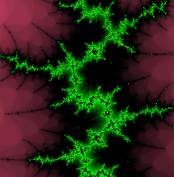
Рисунок 16
Множество Мандельброта изначально было построено как каталог множеств Жюлиа: каждой точке на комплексной плоскости соответствует своё множество Жюлиа. Точки, лежащие внутри множества Мандельброта, точно соответствуют связным множествам Жюлиа, а точки снаружи — несвязным.
Отсюда понятно, что интересные варианты множества Жюлиа соответствуют точкам, лежащим на границе множества Мандельброта. Точки глубоко внутри образуют простые геометрические фигуры, а внешние выглядят как пыль, окружающая цветные пятна. Некоторые программы, например, Fracint, позволяют пользователю прямо на экране указать точку, для которой необходимо построить соответствующее множество Жюлиа, упрощая поиск красивых изображений.
Множество Мандельброта и само содержит структуры, напоминающие множество Жюлиа: для любого область множества Мандельброта около напоминает центр множества Жюлиа с параметром .
Построение множества:
Было доказано, что как только модуль окажется больше 2 (или в терминах действительной и мнимой частей 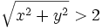), последовательность станет стремиться к бесконечности. Сравнение с этим числом позволяет выделять точки, не попадающие внутрь множества. Для точек, лежащих внутри множества, последовательность не будет иметь тенденции к бесконечности и никогда не достигнет этого числа, поэтому после определённого числа итераций расчёт необходимо принудительно завершить. Максимальное число итераций, после которых число считается попавшим внутрь множества, задается в программе.
Строго математически, изображения множеств Мандельброта и Жюлиа должны быть чёрно-белыми. Точка либо попадает внутрь множества, либо нет. Несмотря на это, с помощью компьютера можно построить и цветные изображения. Самым распространённым способом является раскрашивание точек снаружи множества в цвет, равный количеству итераций, за которое точка уходит в «бесконечность» или, с точки зрения программы, на определённое расстояние от нуля.
Порядок определения, попадает ли точка внутрь множества (традиционно закрашиваемого чёрным цветом) или нет (закрашивается цветом, зависящим от скорости движения к бесконечности) следующий: на каждой итерации для вычисляется значение модуля 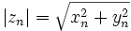, которое затем сравнивается с «границей бесконечности». Здесь важно обратить внимание, что уже на данном этапе можно ввести определённую оптимизацию вычислений, если сравнивать не 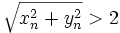, а , что значительно снизит время расчётов.
Таким образом, если при любом числе итераций, то цвет точки чёрный, в противном случае он зависит от последнего значения . Значение , фактически, обозначает скорость движения в бесконечность, и может быть просто индексом в таблице цветов, или использоваться как параметр в более сложном алгоритме.
Итак, мы получили алгоритм определения, лежит ли точка снаружи множества Мандельброта — это происходит, если она удаляется больше чем на 2 от начала координат. Каким же образом определить, что она лежит внутри множества? Это не так просто и для этого есть много способов. В этом суть проблемы. Если бы всё было по-другому, у нас бы не было столь большого количества разнообразных алгоритмов для построения множества Мандельброта. Самое простое решение — ограничить максимальное количество итераций. Если точка не вышла за указанную границу, можно считать, что она находится внутри множества.
Теоретически, точкам около границы множества нужно больше итераций для ухода в бесконечность, поэтому такие области рисуются заметно дольше. На расстоянии от множества скорость ухода выше, и, соответственно, требуется меньше итераций.
Биоморф (рис.17) — термин, предложенный Клиффордом Пикоувером для обозначения особым образом построенных алгебраических фракталов, внешним видом напоминающих одноклеточные организмы.
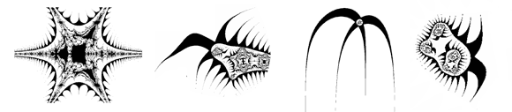
Рисунок 17
Биоморфы очень похожи на клеточные организмы. Это даёт простор для фантазии — можно изучать законы жизни вами же созданных так называемых «биоморфов», с удивлением открывая у своих детищ черты, присущие настоящим организмам. Биоморфы на самом деле представляют собой сокращённую и по-другому раскрашенную версию множества Жюлиа.

2.1.3. Стохастические фракталы
Типичный представитель данного класса фракталов "Плазма" (рис.18).
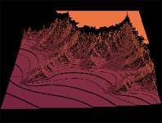
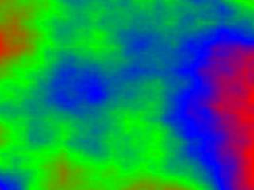 Рисунок 18
Рисунок 19
Для ее построения возьмем прямоугольник и для каждого его угла определим цвет. Далее находим центральную точку прямоугольника и раскрашиваем ее в цвет равный среднему арифметическому цветов по углам прямоугольника плюс некоторое случайное число. Чем больше случайное число - тем более "рваным" будет рисунок. Если мы теперь скажем, что цвет точки это высота над уровнем моря - получим вместо плазмы - горный массив. Именно на этом принципе моделируются горы в большинстве программ (рис.19).

2.2. Размеренность фрактала
В своей повседневной жизни мы постоянно встречаемся с размерностями. Мы прикидываем длину дороги (250 м), узнаем площадь квартиры (78 м²) и ищем на наклейке объем бутылки пива (0.33 дм³). Это понятие вполне интуитивно ясно и, казалось бы, не требует разъяснения. Линия имеет размерность 1. Это означает, что, выбрав точку отсчета, мы можем любую точку на этой линии определить с помощью 1 числа - положительного или отрицательного. Причем это касается всех линий - окружность, квадрат, парабола и т.д.
Размерность 2 означает, что любую точку мы можем однозначно определить двумя числами. Не надо думать, что двумерный - значит плоский. Поверхность сферы тоже двумерна (ее можно определить с помощью двух значений - углов наподобие ширины и долготы).
Если смотреть с математической точки зрения, то размерность определяется следующим образом: для одномерных объектов - увеличение в два раза их линейного размера приводит к увеличению размеров (в данном случае длинны) в два раза (2^1).
Для двумерных объектов увеличение в два раза линейных размеров приводит к увеличению размера (например, площадь прямоугольника) в четыре раза (2^2).
Для 3-х мерных объектов увеличение линейных размеров в два раза приводи к увеличению объема в восемь раз (2^3) и так далее.
Таким образом, размерность D можно рассчитать исходя из зависимости увеличения "размера" объекта S от увеличения линейных размеров L. D=log(S)/log(L). Для линии D=log(2)/log(2)=1. Для плоскости D=log(4)/log(2)=2. Для объема D=log(8)/log(2)=3. Может быть немного запутано, но в общем-то несложно и понятно.
Попробуем посчитать размерность для кривой Пеано. Итак, у нас исходная линия, состоящая из трех отрезков длинны Х, заменяется на 9 отрезков втрое меньшей длинны. Таким образом, при увеличении минимального отрезка в 3 раза длина всей линии увеличивается в 9 раз и D=log(9)/log(3)=2 - двумерный объект!!!

2.3. Применение фракталов

Генерация изображений природных объектов (рис.20). Геометрические фракталы применяются для получения изображений деревьев, кустов, береговых линий и т. д. Алгебраические и стохастические - при построении ландшафтов, поверхности морей, карт раскраски, моделей биологических объектов и др.
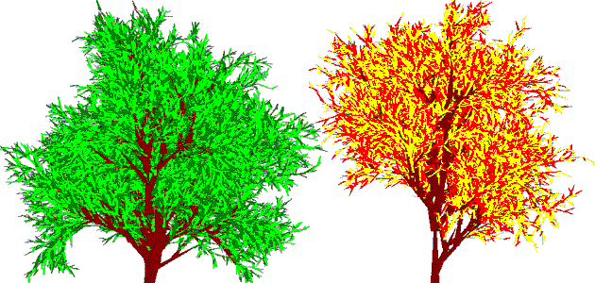

Рисунок 20

Механика жидкостей. Фракталами хорошо описываются следующие процессы, относящиеся к механике жидкостей и газов: динамика и турбулентность сложных потоков; моделирование пламени; изучение пористых материалов, в том числе в нефтехимии.

Биология: Моделирование популяций; биосенсорные взаимодействия; процессы внутри организма, например, биение сердца.

Фрактальные антенны. Использование фрактальной геометрии при проектировании антенных устройств было впервые применено американским инженером Натаном Коэном, который тогда жил в центре Бостона, где была запрещена установка на зданиях внешних антенн. Натан вырезал из алюминиевой фольги фигуру в форме кривой Коха и наклеил её на лист бумаги, а затем присоединил к приёмнику. Оказалось, что такая антенна работает не хуже обычной. И хотя физические принципы работы такой антенны не изучены до сих пор, это не помешало Коэну основать собственную компанию и наладить их серийный выпуск.
Сжатие изображений. Существуют алгоритмы для сжатия изображения с помощью фракталов. Они основаны на теореме Банаха о снимающих преобразованиях и являются результатом работы исследователя Технологического института шт. Джорджия Майкла Барнсли. Идея заключается в следующем: предположим, что исходное изображение является неподвижной точкой некоего сжимающего отображения. Тогда можно место самого изображения запомнить каким – либо образом это отображение, а для восстановления достаточно: многократно применить это отображение к любому стартовому изображению. По теореме Банаха, такие итерации всегда приводят к неподвижной точке, то есть к исходному изображению. На практике вся трудность заключается в отыскании по изображению наиболее подходящего сжимающего отображения и в компактном его хранении. Как правило, алгоритмы поиска отображения (то есть алгоритмы сжатия) в значительной степени переборные и требуют больших вычислительных затрат. В то же время, алгоритмы восстановления достаточно эффективны и быстры.

Децентрализованные сети. Система назначения IP адресов в сети Netsukuku использует принцип фрактального сжатия информации для компактного сохранения информации об узлах сети. Каждый узел сети Netsukuku хранит всего 4 Кб информации о состоянии соседних узлов, при этом любой новый узел подключается к общей сети без необходимости в центральном регулировании раздачи IP адресов, что, например, характерно для сети Интернет. Таким образом, принцип фрактального сжатия информации гарантирует полностью децентрализованную, а следовательно, максимально устойчивую работу всей сети.
Масштабирование. Масштабирование - уникальная особенность, присущая фракталам. Со временем ее, видимо, будут активно использовать как в специальных алгоритмах масштабирования, так и во многих приложениях. Действительно, этого требует концепция "приложение в окне". Было бы неплохо, если бы изображение, показываемое в окне 100х100, хорошо смотрелось при увеличении на полный экран - 1024х768.
Сочинение музыки на основе фрактальных объектах. Программы, моделируют сочинение музыки на основе фрактальных объектов. Одну из наиболее известных подобных программ – MusiNum – разработал Ларс Киндерман. Модули программы позволяют делать выбор голосов, устанавливать темп композиции, задавать сценарий, который позволяет изменять параметры синтеза музыки в процессе исполнения композиции. Можно выбрать характер звучания, панораму и громкость голоса.
Программа MusiNum генерирует последовательность целых чисел, на их основе формирует фракталы, которые и преобразует в музыку. Это означает, что каждый отдельно взятый фрагмент музыки будет с одной стороны неповторимым, а другой - чем-то похожим на остальные фрагменты.
Использование в быту. Фракталы дешевы и привлекательны. Эти свойства привлекли производителей полового покрытия. Например: ковру Серпиньского требуется только 78.12 квадратных футов материала, чтобы покрыть 100 квадратных футов площади пола. Требуя меньшего количества материала, ковер Серпиньского меньше стоит. Конечно, в нем есть отверстия. Но эти отверстия формируют действительно изящный рисунок. Так что ковер Серпиньского еще и привлекателен. Дешевый и привлекательный. Вы не сможете это оспорить.
Технический анализ финансовых рынков. Финансовый рынок в развитых странах мира существует уже не одну сотню лет. В течение веков люди покупали ценные бумаги по одной цене и продавали, когда они становились дороже. Так происходило до тех пор, пока американский финансист, Чарльз Доу не заметил, что цены на акции подвержены циклическим колебаниям: после продолжительного роста следует продолжительное падение, потом опять рост и падение. Он рассчитал, что можно прогнозировать дальнейшее поведение цены на акции, если известно ее направление за какой-то последний период. Впоследствии на основе сделанных Ч.Доу открытий была разработана целая теория технического анализа финансового рынка, которая получила название Теория Доу. Эта теория ведет свое начало с девяностых годов девятнадцатого века, когда Ч.Доу опубликовал свои статьи. Технический анализ рынков - это методы прогнозирования дальнейшего поведения тренда цены, основанные на знании предыстории его поведения. Технический анализ для прогнозирования использует математические свойства трендов, а не экономические показатели ценных бумаг.
В середине XX века, когда весь научный мир увлекался только что появившейся теорией фракталов, другой известный американский финансист Ральф Эллиот предложил свою теорию поведения цен на акции, которая была основана на использовании теории фракталов. Эллиот исходил из того, что геометрия фракталов имеет место быть не только в живой природе, но и в общественных процессах. К общественным процессам он относил и торговлю акциями на бирже.

3. ПРАКТИЧЕСКАЯ ЧАСТЬ

3.1. Построение фракталов с помощью компьютера
В последнее время было разработано большое количество программ, позволяющих строить различные фракталы, например, Mandelbrot Explorer3, Fractal Explorer.
Cамая первая фрактальная программа, написанная ещё под DOS. Благодаря хорошим алгоритмам и оптимизации кода на ассемблере, весьма быстро рисует множества Мандельброта, Жулиа и им подобные. Строит 2-порожденные самоподобные (IFS) фракталы и кривые. Наиболее интересна возможность задавать кривые движением мыши.
Широко известный FRACINT, строит огромное число самых разных фракталов. Fractal Imager - Shareware программа для Windows написанная компанией Iterated Systems для фрактального сжатия изображений в *.fif-файлы.
При сборе материала для работы на сайте fract.narod.ru я нашла интересные исходники, написанные в Delphi. Эти программы позволяют не только строить известные фрактальные множества, но и задавать их параметры при построении.
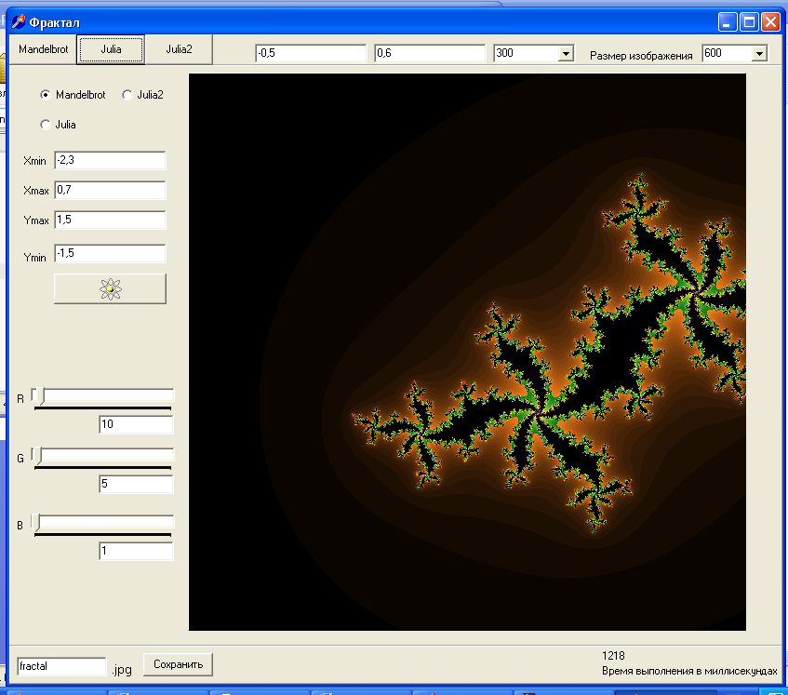
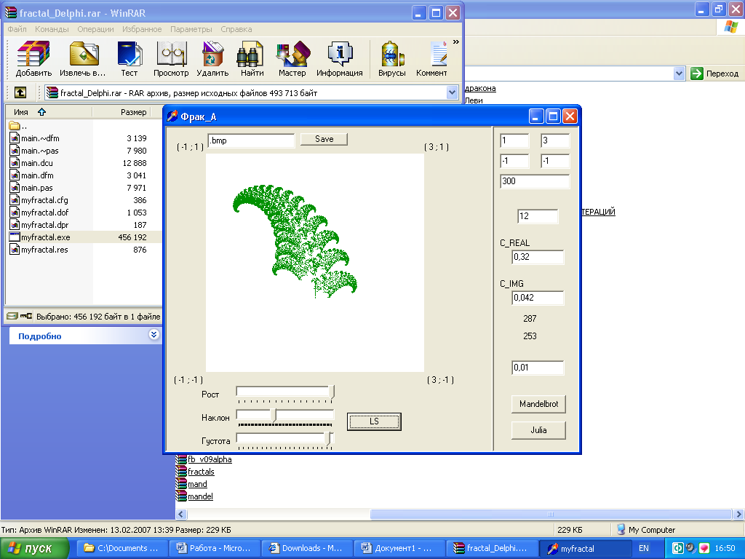
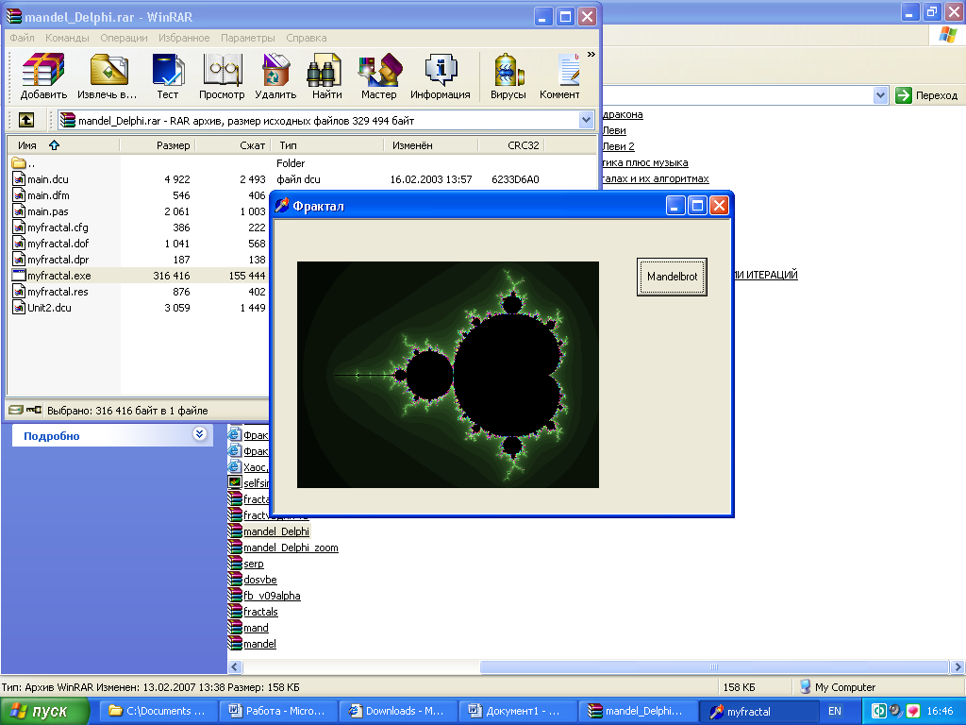
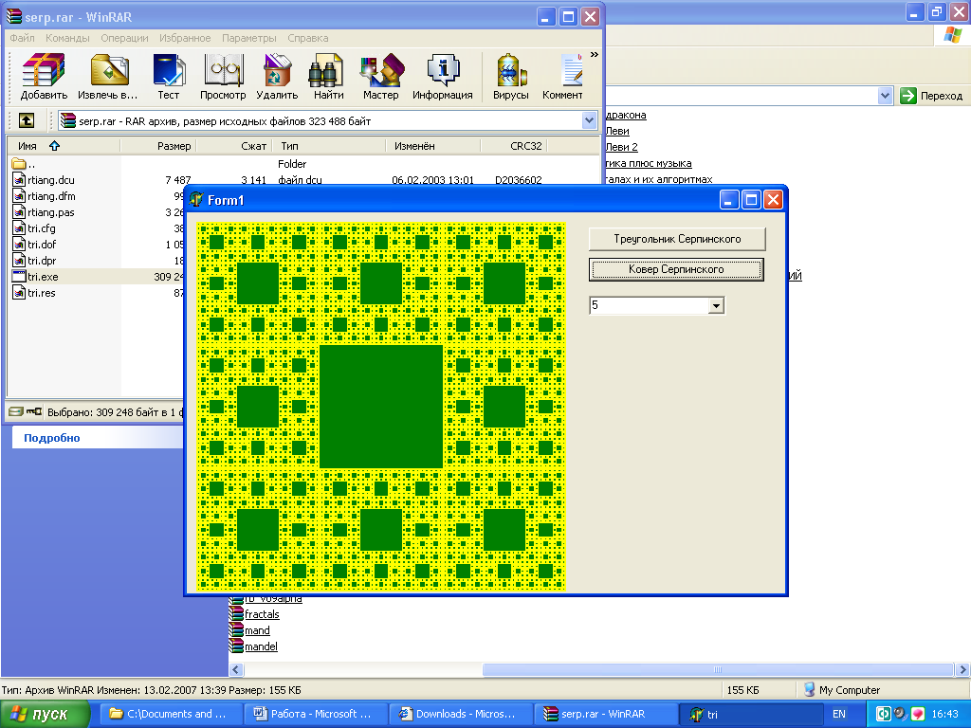

3.2. Построение фрактальных изображений в Pascal
Построение фрактала Серпиньского (треугольник Серпиньского) с заданным числом итераций:
uses crt, graph;
var xa,xb,xc,ya,yb,yc:integer; {координаты вершин треугольника}
n,gd,gm:integer;
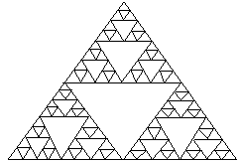procedure tr(xa,ya,xb,yb,xc,yc,n:integer);
{координаты середины сторон треугольника}
var xp,xq,xr,yp,yq,yr:integer;
begin
if n>0 then
begin
xp:=(xb+xc) div 2; yp:=(yb+yc) div 2;
xq:=(xa+xc) div 2; yq:=(ya+yc) div 2; xr:=(xa+xb) div 2; yr:=(ya+yb) div 2;
{изображение средних линий треугольника}
line(xp,yp,xq,yq);
line(xq,yq,xr,yr);
line(xp,yp,xr,yr);
tr(xa,ya,xr,yr,xq,yq,n-1);
tr(xb,yb,xp,yp,xr,yr,n-1);
tr(xc,yc,xq,yq,xp,yp,n-1);
end;
end;
begin
gd:=detect;
initgraph(gd,gm,'c:\tp\bgi');
setbkcolor(white);
setcolor(blue);
xc:=300; yc:=10; xb:=600; yb:=400; xa:=10; ya:=400;
{изображение самого большого треугольника}
line(xa,ya,xb,yb); line(xb,yb,xc,yc); line(xa,ya,xc,yc);
tr(xa,ya,xb,yb,xc,yc,6);
readkey;
closegraph;
end.
Построение заданного числа вписанных квадратов, вершины каждого из которых будут серединами сторон предыдущего квадрата:
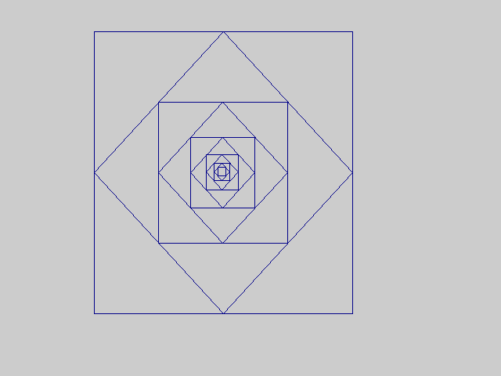
uses crt, graph;
var xa,xb,xc,ya,yb,yc,xd,yd:integer;
{координаты вершин квадрата}
n,gd,gm:integer;
procedure tr(xa,ya,xb,yb,xc,yc,xd,yd,n:integer);
{координаты середины сторон квадрата}
var x1,x2,x3,x4,y1,y2,y3,y4:integer;
begin
if n>0 then begin
x1:=(xa+xb) div 2; y1:=(ya+yb) div 2;
x2:=(xb+xc) div 2; y2:=(yb+yc) div 2;
x3:=(xc+xd) div 2; y3:=(yc+yd) div 2;
x4:=(xa+xd) div 2; y4:=(ya+yd) div 2;
line(x1,y1,x2,y2); {изображение средних линий квадрата}
line(x2,y2,x3,y3);
line(x3,y3,x4,y4);
line(x4,y4,x1,y1); tr(x1,y1,x2,y2,x3,y3,x4,y4,n-1);
end; end;
begin
gd:=detect;
initgraph(gd,gm,'c:\tp\bgi');
setbkcolor(white);
setcolor(blue);
xa:=120; ya:=400;
xb:=120; yb:=40;
xc:=450; yc:=40;
xd:=450; yd:=400;
{изображение самого большого квадрата}
line(xa,ya,xb,yb); line(xb,yb,xc,yc); line(xc,yc,xd,yd); line(xd,yd,xa,ya); tr(xa,ya,xb,yb,xc,yc,xd,yd,10);
readkey;
closegraph;
end.
Построение снежинки с вводимым числом ветвлений.

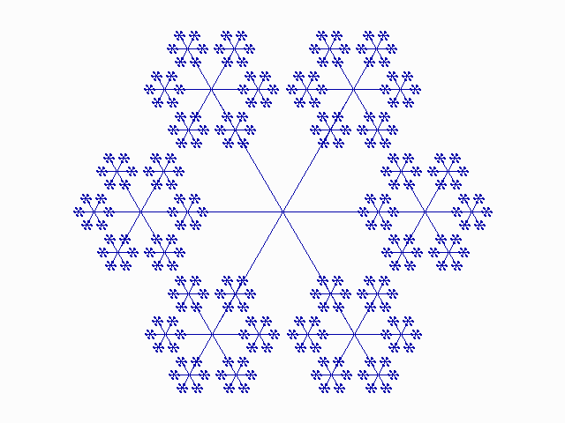
uses crt,graph;
const k=6;
var
gd,gm,n,x,y:integer;
procedure snow (x0,y0,r,n:integer);
const t=2*pi/k;
var
i,x,y:integer;
begin
for i:=1 to k do
begin
x:=x0+round(r*cos(i*t));
y:=y0-round(r*sin(i*t));
line(x0,y0,x,y);
if n>1 then snow(x,y,r div 3,n-1);
end;
end;
begin
clrscr;
randomize;
writeln('Enter dimension recursion:');
readln(n);
gd:=detect;
initgraph(gd,gm,'c:\tp\bgi');
x:=320; y:=240;
snow(x,y,round(160/(1-1/exp(n*ln(3)))),n);
readkey;
end.

ЗАКЛЮЧЕНИЕ
В моей работе приведены далеко не все области человеческих знаний, где нашла свое применение теория фракталов. Хотелось бы только сказать, что со времени возникновения теории прошло не более трети века, но за это время фракталы для многих исследователей стали внезапным ярким светом в ночи, которые озарил неведомые доселе факты и закономерности в конкретных областях данных. С помощью теории фракталов стали объяснять эволюцию галактик и развитие клетки, возникновение гор и образование облаков, движение цен на бирже и развитие общества и семьи. Может быть, в первое время данное увлечение фракталами было даже слишком бурным и попытки все объяснять с помощью теории фракталов были неоправданными. Но, без сомнения, данная теория имеет право на существование, и я сожалею, что в последнее время она как-то забылась и осталась уделом избранным. При подготовке данной работы мне было очень интересно находить применения теории на практике. Потому что очень часто возникает такое ощущение, что теоретические знания стоят в стороне от жизненной реальности.
Важным помощником при изучении фракталов является компьютер.
Компьютер - это новое средство познания. Он позволяет увидеть связи и значения, которые до сих пор были скрыты от нас. В истории открытия фракталов это относится к компьютерной графике, переживающей сегодня период интенсивного развития и обогатившей наши возможности в такой степени, которая редко достигалась другими средствами науки. Там, где предыдущие поколения ученых были вынуждены упрощать свои уравнения или вообще отказываться от них, мы можем увидеть их суть на экране дисплея. Естественные процессы, представленные графически, можно постичь во всей их сложности, опираясь на нашу интуицию. При этом стимулируются новые идеи, новые ассоциации, и у каждого, кто мыслит в образах, пробуждается творческий потенциал. Роль фракталов в машинной графике сегодня достаточно велика. Они приходят на помощь, например, когда требуется, с помощью нескольких коэффициентов, задать линии и поверхности очень сложной формы. С точки зрения машинной графики, фрактальная геометрия незаменима при генерации искусственных облаков, гор, поверхности моря. Фактически найден способ легкого представления сложных неевклидовых объектов, образы которых весьма похожи на природные. Компьютеры становятся все мощнее, и все более тонкие эффекты они позволяют нам наблюдать на экране дисплея. Нас ждет еще много интереснейших и необычайных находок.

5. ПРИЛОЖЕНИЕ
Галерея фракталов

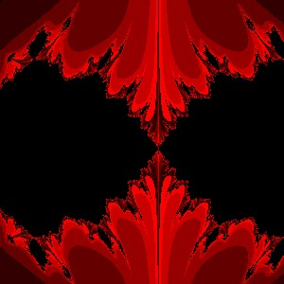
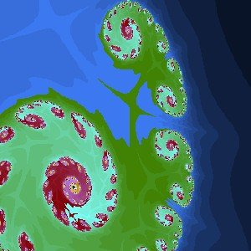

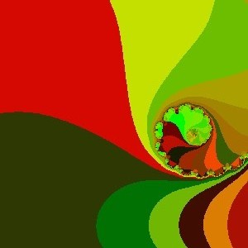
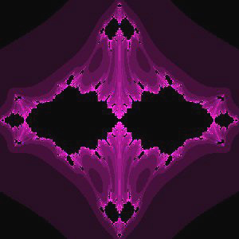

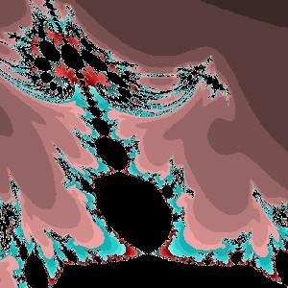
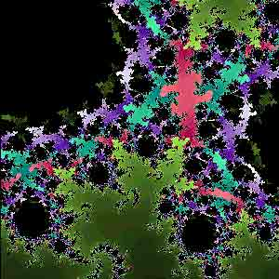

Галерея фракталов
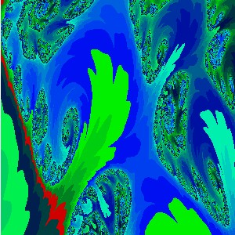
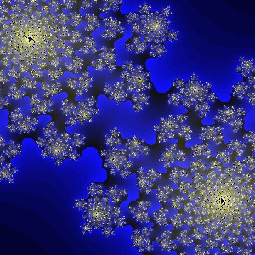

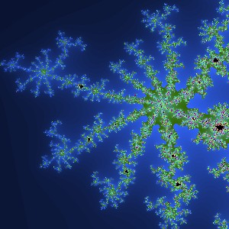
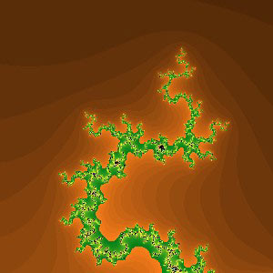

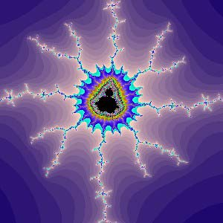
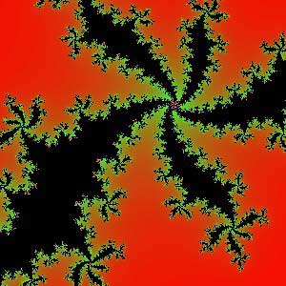

Галерея фракталов

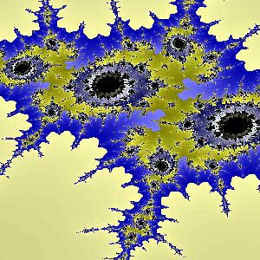
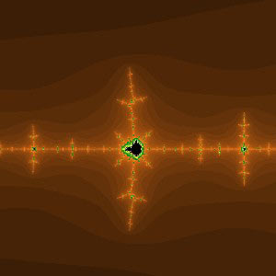

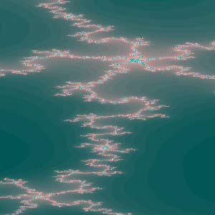
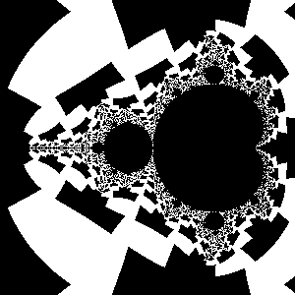

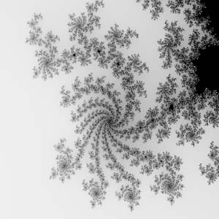
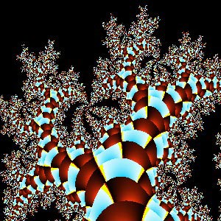

Галерея фракталов
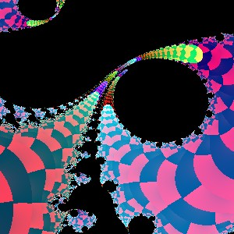
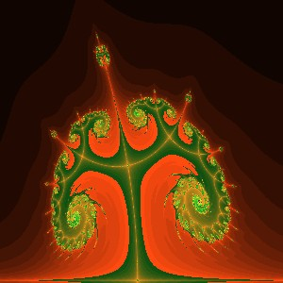

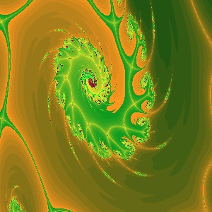
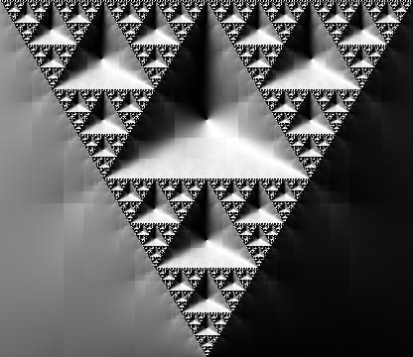

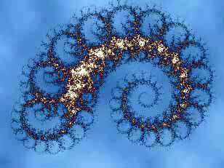
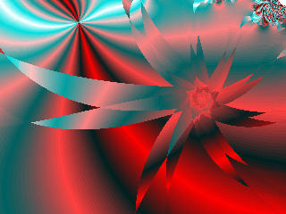

Галерея фракталов

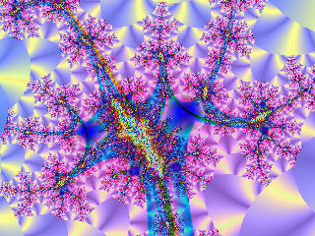
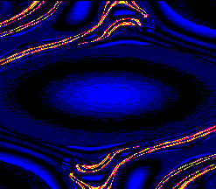

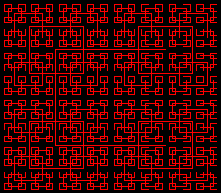
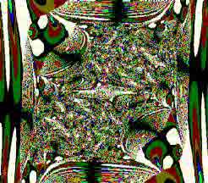

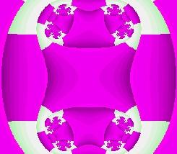
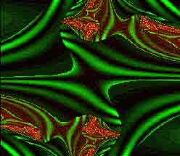

- СПИСОК ИСПОЛЬЗОВАННОЙ ЛИТЕРАТУРЫ

- Энциклопедия для детей. Т. 11. Математика/глав. Ред. М. Д. Аксёнова. — М.: Аванта+, 2002. — 688 с.
- Мандельброт Б. Самоаффинные фрактальные множества,/Фракталы в физике — М.: Мир. — 672 с.
- Пайтген Х.-О., Рихтер П.Х. Красота фракталов. — М.: Мир, 1993. — 176 с.
- Федер Е. Фракталы./ Пер. с англ. — М.: Мир, 1991.— 262 с.
- Калнин Н. А. Алгебра и элементарные функции. — М.: издательство «Наука». Главная редакция физико-математической литературы, 1975, — 448с.
- Колесников А., Гинзбург В. Турбо Паскаль 7.0. — Киев. Торгово – издательское бюро BHV, 1996. — 446с.
- Эрбс Э., Штольц О. Введение в программирование на языке Паскаль М.: Мир. 1989, — 299 с.
- Чернов А. Конспекты уроков информатики в 9 – 11 классах. Волгоград: Учитель, 2006, — 236 с.
- Тимошевская Н., Перышкина Е. Основы алгоритмизации и программирования на языке Pascal. Томск: Школьный университет, 2005. – 135c.
- http://www.fract.narod.ru
- http://www.fractals.chat.ru
- http://www.petelin.ru
- http://www.cybersant.ru
- http://www. sins.xaoc.ru

